**MongoDB Shell**

Para você que pretende utilizar o seu banco de dados localmente, será necessário fazer o download e instalação do MongoDB e configurar o Shell. É interessante instalar o MongoDB na versão “community”, já que é gratuito e satisfatório para fins de estudo ou projetos pequenos.

**Confira o passo a passo para instalação do MongoDB localmente:**

1. Clique neste link para fazer o [download](https://www.mongodb.com/try/download/community). Selecione a opção **On-premises** que é o modo local, escolha a versão e o package. Para um download mais direto, indico usar o package “msi”.
2. Após iniciar a instalação, será aberta a tela de boas vindas e o termo de licença de uso, você terá a opção de escolher a versão **Complete (completa)** e a versão **Custom (customizada)**. Recomendo inicialmente a versão completa para ter acesso a todos os recursos.
3. Agora chegamos na configuração. Nessa etapa a tela já aparece com a opção **Install MongoD as a Service**, essa opção mantém o MongoD como um serviço da plataforma e manterá o servidor ativo sempre que você ligar o computador, isso pode sobrecarregar o processamento e consumo de memória, se você não tem interesse, sugerimos desmarcar essa opção. Feito isso, prossiga clicando na opção Next.
4. A página seguinte será de instalação do **MongoDB Compass**, vamos falar sobre ele mais a frente, esse é o momento caso queira antecipar a instalação e utilizar para manipular os dados por essa GUI (Graphical User Interface, ou Interface Gráfica do Usuário, em português) . Após isso, finalizamos a instalação do MongoDB.

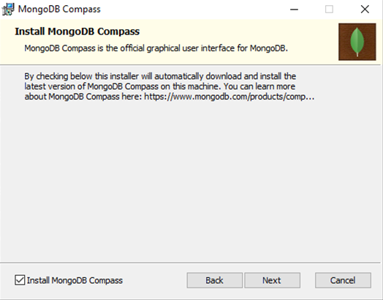

Agora que a instalação do MongoDB foi feita, vou exemplificar como manipular alguns dados através do Shell.

**Instalação e utilização do Shell**

Essa famosa “tela preta” que os programadores usam, se chama prompt de comando, um terminal (shell) que os sistemas operacionais possuem para executar operações por linha de comando.

Com o MongoDB Shell (mongosh) você conseguirá uma interação com o banco de dados do Mongo, inserindo documentos e administrando as coleções através das linhas de comando. Para realizar o download do mesmo, acesse esse [link](https://www.mongodb.com/try/download/shell). Atenção à etapa de destino, onde você poderá escolher a instalação de forma global ou apenas para você (just for you). Depois de instalado, ir à pasta de destino e abrir a aplicação.

Ao abrir o aplicativo “mongosh”, será aberto um prompt de comando do próprio MongoDB Shell. A diferença do mongosh para um terminal comum de sistema operacional, é simplesmente pelo layout mais elegante, mais interativo no uso de cores e intuitivo na manipulação dos dados, além de não precisar ficar com o servidor ligado durante toda produção no banco de dados.

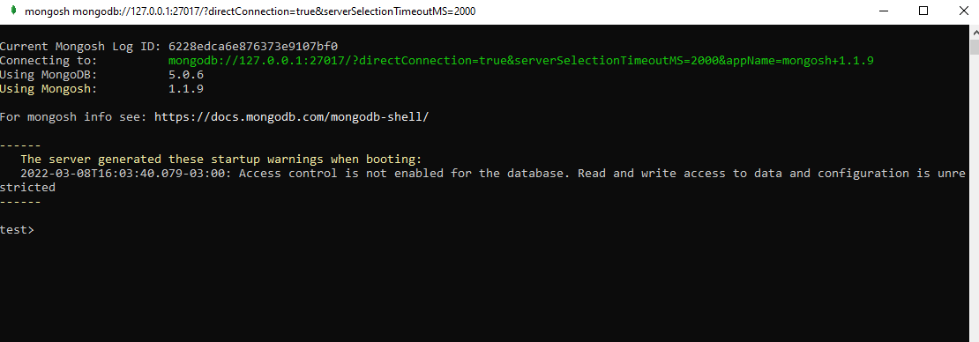

**Executando comandos no MongoDB Shell**

Agora que você já ativou o Mongo Shell, é possível criar coleções e manipular os objetos direto do banco de dados através do terminal. Clique no [link](https://docs.mongodb.com/manual/crud/) para acessar a documentação das operações básicas.

**Vamos aprender alguns comandos?**

* Para criar o banco de dados:

use <nome-do-database>

Print da tela do mongo shell, com fundo preto, demonstrando o uso do comando ‘use livraria’ e mostrando o retorno ‘switched to db livraria’ 

* Para mostrar todos os bancos de dados ativos:

show dbsCOPIAR CÓDIGO

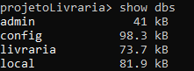

* Para criar uma coleção(collection):

db.createNome-da-collection COPIAR CÓDIGO

Print da tela do mongo shell, com fundo preto, demonstrando o uso do comando ‘db.createlivros’ e mostrando o retorno com a mensagem livraria.createlivros.

* Para mostrar todas as collections (só mostra se tiver inserido algum registro na collection):

show collections COPIAR CÓDIGO

Print da tela do mongo shell, com fundo preto, demonstrando o uso do comando ‘show collections’ e mostrando o retorno com a coleção livros.

* Para inserir um novo registro dentro da collection no banco de dados:

> db.Nome-da-collection.insertOne({ objeto a ser inserido }) COPIAR CÓDIGO

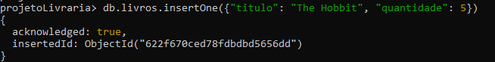

* Para inserir vários novos registros dentro do banco de dados (formato array):

db.Nome-da-collection.insertMany([{ objetos a serem inseridos }])COPIAR CÓDIGO

* Para buscar todos os registros sem filtro algum utilizamos o comando find():

> db.Nome-da-collection.find() COPIAR CÓDIGO

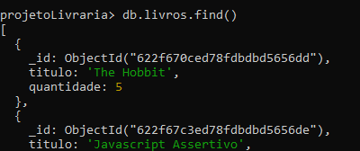

* Para buscar um registro com filtro utilizamos o find({ }):

> db.Nome-da-collection.find({filtro-que-selecionar}) COPIAR CÓDIGO

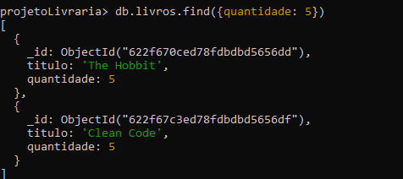

* Para atualizar registros dentro do banco de dados, utilizamos o comando updateOne (para apenas um objeto) ou o updateMany (para mais objetos) daquele filtro selecionado:

db.Nome-da-collection.updateOne({filtro},{ $set: {campos a serem atualizados}})COPIAR CÓDIGO

db.Nome-da-collection.updateMany({filtro},{ $set: {campos a serem atualizados}})COPIAR CÓDIGO

* Para deletar uma collection (tem que estar trabalhando na collection):

db.Nome-da-collection.drop()COPIAR CÓDIGO

**Sobre o Mongo Compass**

O Mongo Compass é uma interface gráfica oficial do MongoDB. Numa forma bastante sutil e intuitiva, você consegue visualizar, manipular e analisar seus dados, criando coleções e documentos individuais. Ou seja, você consegue acessar a maioria dos mecanismos que a linha de comando (o Mongo Shell) oferece, de forma mais visual e acessível.

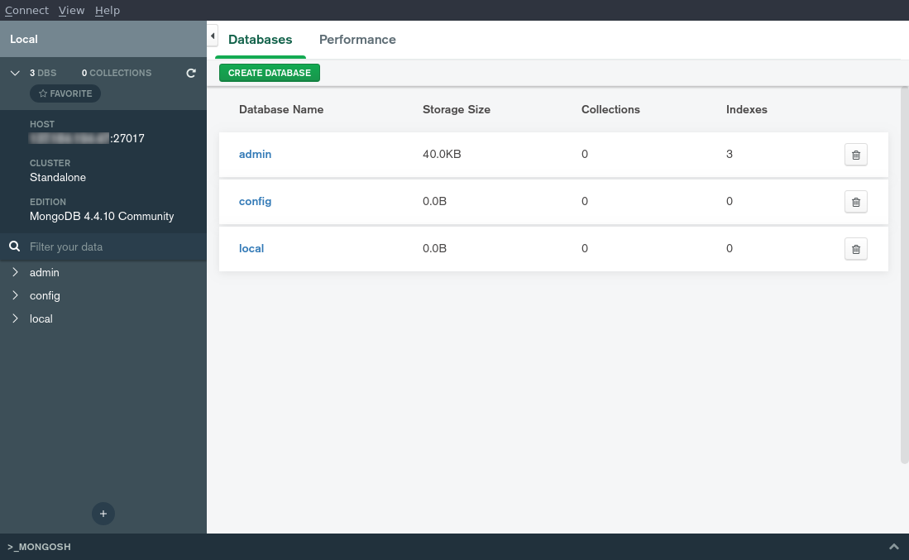

**Recursos:**

* É desenvolvido pela própria equipe do MongoDB;
* Não requer usar linguagem de consulta na linha de comando;
* Analisa e investiga problemas de desempenho;
* Barra de consulta integrada e suporte para analisar o status do servidor;
* Faz amostras, classificação e modificações de resultados com filtros mais específicos, ajudando no estudo dos dados armazenados. Ex: Uma loja virtual fez amostras de dados e classificou a faixa etária e região dos usuários, ajudando na criação de promoções e parcerias para atrair mais o público.

Se você não fez o download do Compass durante a instalação do MongoDB Local, clique no [link](https://www.mongodb.com/try/download/compass) para iniciar o processo.

**Sobre o Robo 3T**

Essa também é uma interface gráfica gratuita, muito utilizada e de código aberto. A experiência com o Robo 3T é bem positiva comparada ao Compass, por ter um layout que permite fácil entendimento e manipulação para devs iniciantes.

**Recursos:**

* Tem linha de comando incorporada dispensando o uso do Shell no Linux ou do CMD no Windows;
* Visualização e exportação das querys no console;
* Sintaxes dos comandos, sinalizados por meio de diferentes cores.;
* Tem suporte para MongoDB 4.0+;
* É desenvolvido pela 3T Software.

O download do Robo 3T pode ser feito pelo [link](https://robomongo.org/).

Gostou de conhecer um pouco mais sobre a várias GUI’s da família MongoDB? Você pode ampliar ainda mais seu conhecimento sobre MongoDB acessando nossos cursos:

* [MongoDB: modelagem de dados](https://cursos.alura.com.br/course/mongodb)
* [MongoDB: modelagem de dados](https://cursos.alura.com.br/course/mongodb-modelagem-dados)